Методика формирования системы методологических знаний учителя информатики, на основе свободно распространяемого программного обеспечения

Афонин Александр Николаевич, преподаватель информатики и специальных дисциплин
ГОБУ СПО НППК «Новозыбковский профессионально педагогический колледж»
Россия,обл. Брянская. г. Новозыбков, e-maill:Afoninalexsandr@mail.ru

План перехода федеральных органов исполнительной власти и
федеральных бюджетных учреждений на использование свободного
программного обеспечения (СПО) на 2011-2015 годы был утвержден распоряжением правительства в декабре 2010 года. Один из пунктов этого плана — «внедрение в федеральных органах исполнительной власти и подведомственных бюджетных учреждениях базового свободного программного обеспечения».
Наше учебное заведение в рамках реализации подготовки специалистов ИТ-сферы и учителей информатики формирует систему методов обучения основываясь, в том числе и в немалой степени на СПО.
Говоря конкретно о методе обучения можно найти широкий спектр определений. Как можно прочесть в словаре метод (от гр. methodos – “исследование”) – это прием, способ или образ действия; способ достижения цели, определенным образом упорядоченная деятельность; совокупность приемов или операций практического или теоретического освоения действительности, подчиненных решению конкретной задачи.
В литературе существуют различные подходы к определению понятия метода обучения:
1) способ деятельности учителя и учащихся;
2) совокупность приемов работы;
3) путь, по которому учитель ведет учащихся от незнания к знанию;
4) система действий учителя и учащихся.
Согласно И.Я. Лернеру, метод обучения как способ достижения цели обучения представляет собой систему последовательных и упорядоченных действий учителя, организующего с помощью определенных средств практическую и познавательную деятельность учащихся по усвоению социального опыта. При этом деятельность учителя, с одной стороны, обусловлена целью обучения, закономерностями усвоения и характером учебной деятельности школьников, а с другой – сама обусловливает эту деятельность, реализацию закономерностей усвоения и развития.
Большинство педагогов рассматривает методы как способы упорядоченной взаимосвязанной деятельности учителя и учащихся, направленные на решение комплекса задач образовательного процесса.
Метод обучения – это система регулятивных принципов и правил организации педагогически целесообразного взаимодействия педагога и учащихся, применяемая для определенного круга задач обучения, развития и воспитания (М.И. Махмутов).
В системе формирования методологического аппарата учителей информатики необходимо формировать умение использовать СПО как в повседневной жизни так и в работе.
На основе выше изложенного для успешного взаимодействия учителя и учащегося необходимо полное согласование используемого ПО.
Другими словами если учащийся в школе работает с «линуксовой» операционной системой, а домой приходит и включает Windows и проводит в нем остаток дня, то навыки работы и усвоения будут минимальными.
Значит, обучение с использованием СПО должно быть постоянным и практически не навязчивым. Сразу перейти на Linux сложно, и «удар в лоб» просто отвернет от себя использование этой ОС. Переход для учащихся должен осуществляться постепенно и без отрыва от основного ПО.
Начать надо с браузера, все они схожие по функциональности Opera, Chrome, Mozilla Firefox. Навыки работы в них тоже очень схожи. Ребенок сменит браузер при умении его использовать и хорошем знании тонкостей программы.Поэтому при изучении раздела «Интернет» целесообразно брать «линуксовый» браузер Mozilla Firefox и работать в нем. Практические, парные, фронтальные, индивидуальные и другие формы обучения, а главное домашняя работа должны постоянно использовать браузер Mozilla Firefox.
Следующей ступенью является файловый менеджер(ФМ). Дети не используют ФМ в своей повседневной жизни так как привыкли к стандартному проводнику Windows. В тоже время это ПО в умелых руках повышает производительность выполняемых операций и позволяет лучше воспринимать строение ОС, в частности файловой системы, а это не маловажно, особенно при переходе на другую ОС. На уроках нужно применять ФМ из списка СПО такие как Free Commander, Unreal Commander и другие. Тогда постоянное использование файлового менеджера позволит сгладить переход к другой ОС.
Очередной ступенью перехода к системам «Linux» и подобным является офис. Если предоставить условия работы, более того проводить обучение только в Open Office или Libre Office на постоянной основе, то использование их в дальнейшем на другой платформе будет вполне возможным.
Основы программирования можно изучать на ABC Pascal. Очень удачная свободно распространяемая программа, удовлетворяющая школьным критериям изучения программирования.
Говоря о коммерческом ПО и СПО конечно нужно понимать что качество специализированных продуктов типа Microsoft Office 2010 позволяет создать более качественный и конкурентоспособный продукт. И пока будет существовать возможность выбора, большинство будут использовать те системы, которые для этого эффективнее подходят.
Как показывает практика, даже стихийный переход с использования пакета MS Office на аналоги из серии СПО при полной замене на всех рабочих местах проходит практически безболезненно.
В условиях современности переход на СПО может стать вынужденным.
Студенты и учащиеся должны быть готовы перейти на конкретные продукты СПО.
Преподавателям, важно максимально приблизить новую ОС к ранее используемой, помимо установки «переходного» СПО:
Изменить фон на стандартный, вынести используемые ярлыки на рабочий стол, попытаться приблизить цветовую гамму к используемой ранее.
Часть образовательных учреждений финансируются от государства и могут позволить себе купить коммерческое ПО, полностью или частично удовлетворяющие их нуждам, что приводят к отсутствию единых стандартов к использованию СПО в системе образования.
В рамках написания статьи был проведен опрос коллег и студентов колледжа об использовании СПО в учебном процессе и во внеурочной деятельности.
По результатам опроса в список наиболее актуальных программ СПО вошли следующие программы:
- Open Office
- Free Commander
- Linux
- Pascal ABC
- Mozilla Firefox
- Gimp
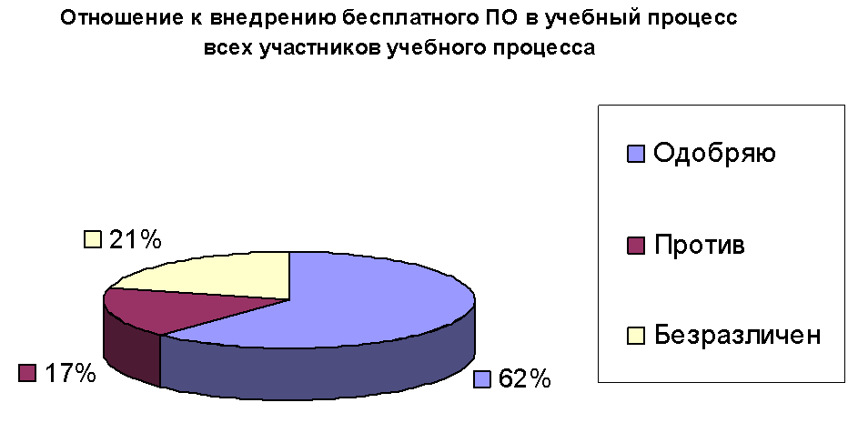

Рис.1

Как видно из диаграммы 62% контингента согласны работать с СПО.

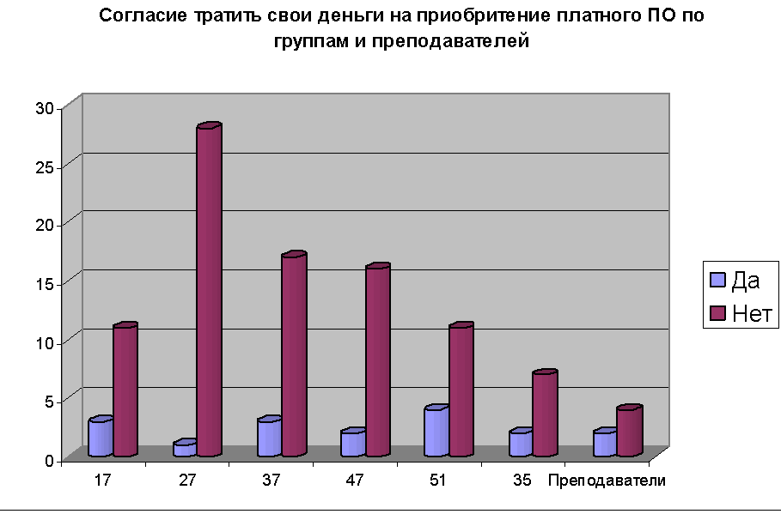
Рис. 2

Вторая диаграмма показывает что в условиях жесткого контроля использования платного ПО, большинство будет искать альтернативное бесплатное ПО.
Методы ступенчатого перехода к бесплатной ОС и СПО, были неоднократно мною апробированы на уроках: как в школе, так и в колледже.
Я считаю, активное внедрение и использование СПО в образовательном процессе позволит усовершенствовать методы обучения, как у будущих учителей, так и у сформировавшихся специалистов.

